活动时间：2023年4月27日
活动主题：浙江省2023年小学科学学科教学评审活动
活动地点：浙江省湖州市安吉县第三小学
上课课题：四年级下册《岩石和土壤的故事》
上课班级：安吉县第三小学403班
上课老师：202309（10号顺序）
记录人员：莲都区天宁小学 陈建秋
一、观察土壤剖面图
1.师：这张图，你观察到什么？
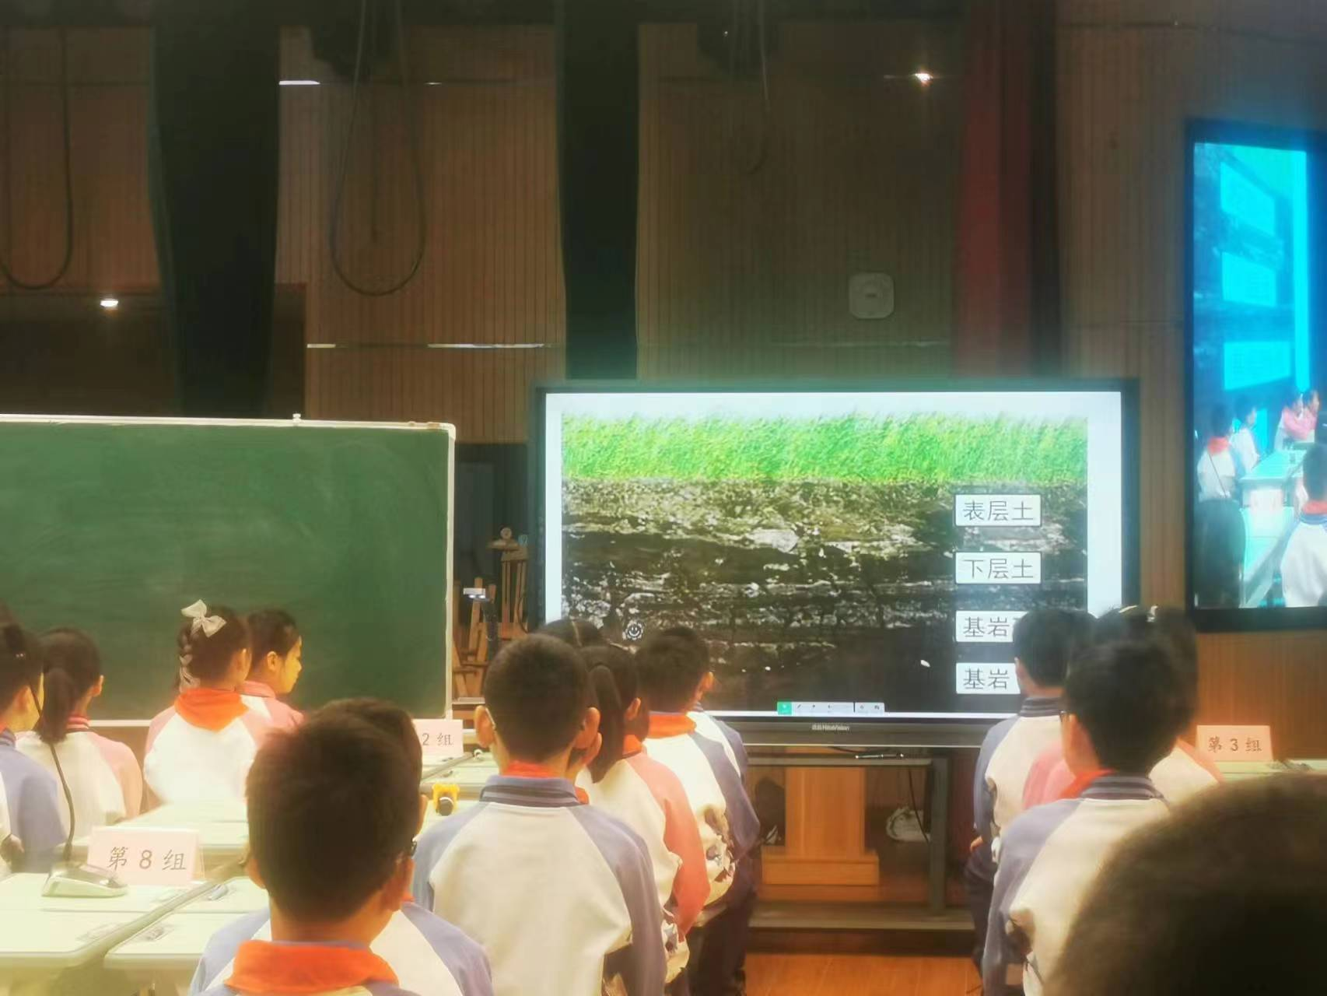
生1：土壤一层一层的。
生2：土壤有表层土、下层土等。
2.师：还有许多同学想说，我们给每个同学都有机会，每张带来观察，把你们看到的、想到的写在便利贴上。
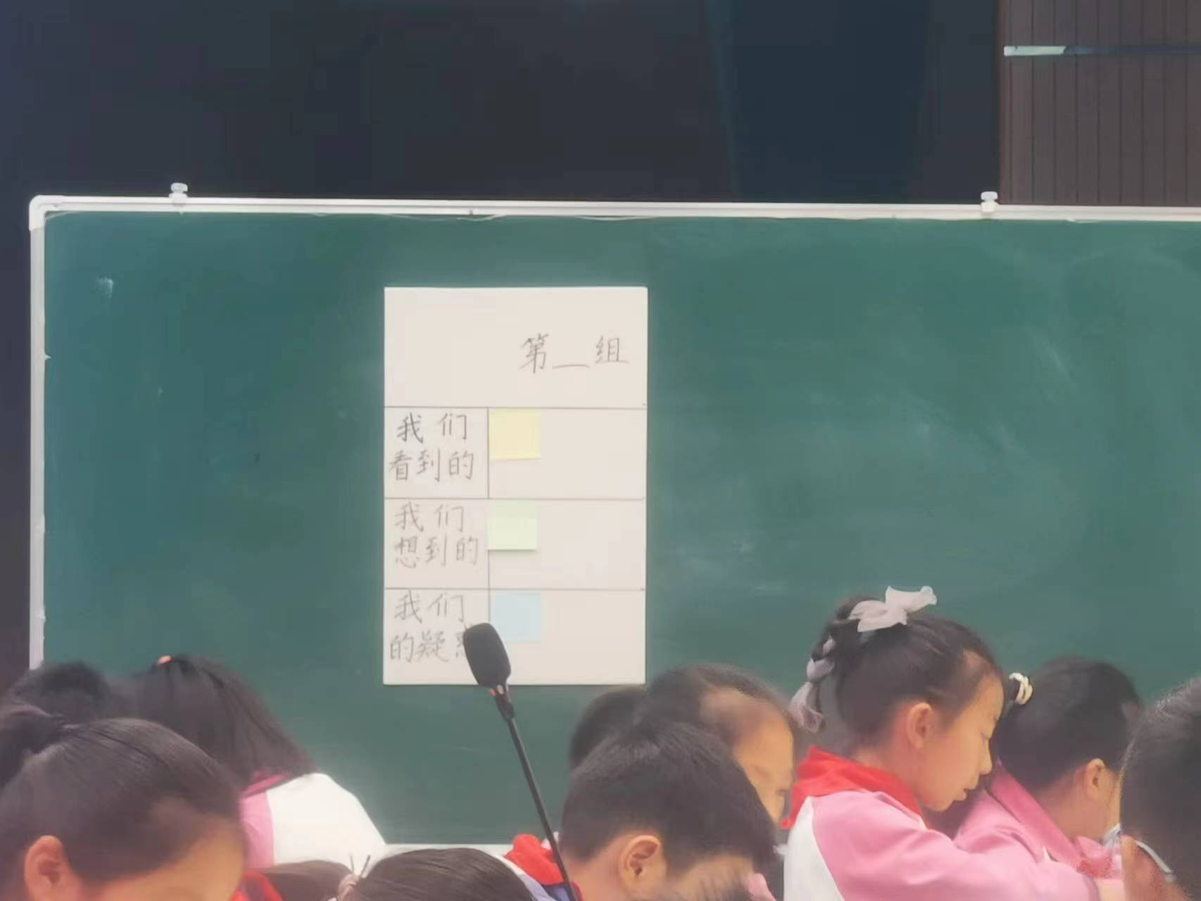
我们看到的……我们想到的……我们的疑惑……
3.学生观察土壤剖面图，进行观察记录。
教师巡回指导。
4.组织交流：（第五组）
小组学生一起上台，每个销售负责汇报一个点，另外一个学生组织。
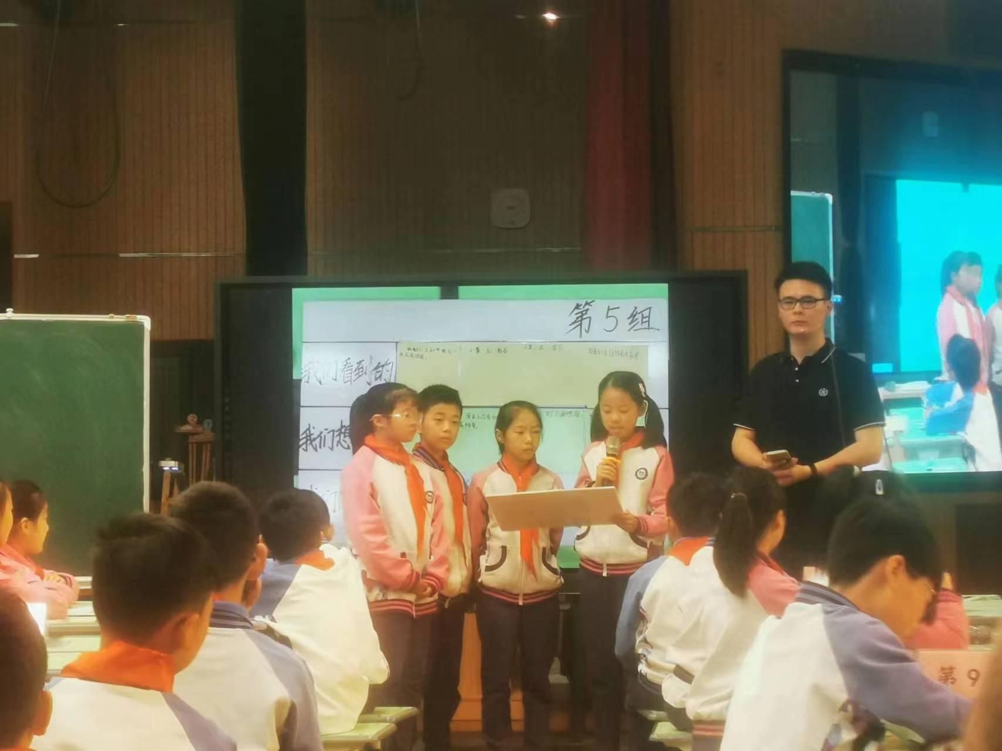
其他小组进行补充。
生1：我们的疑惑，什么是基岩？
生回复：有点难啊。
生2：土壤是怎样形成的。
生回复：土壤是经过漫长的岁月形成的。
生3：为什么土壤分层的颜色不同？
生回复：我觉得形成的时间不同。
生4：我的疑惑是地表颜色是怎样的？
生回复：我没有见过。
5.小结：这是一张土壤剖面图，刚才同学有许多发现。今天老师还带来一个大家伙，想不想看看？
二、观察岩石
1.师出示大岩石。给学生展示下，问：猜猜这块岩石来自哪里？
生：山上。
教师出示采集岩石的视频。
确定这块岩石来自凤凰山。
2.要对岩石进行观察，你会怎么做？
学生自由发言后，教师出示岩石观察任务，明确要求。
任务要求：
（1）观察岩石，记录你的发现；
（2）阅读资料信息，记录你收集的证据。
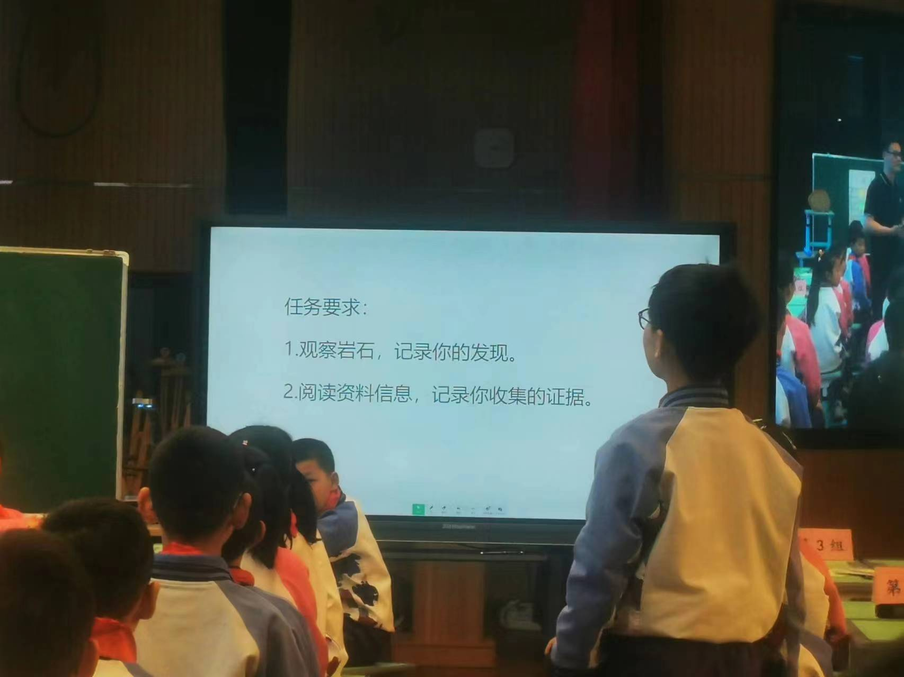
3.展示教师提前采集的岩石。
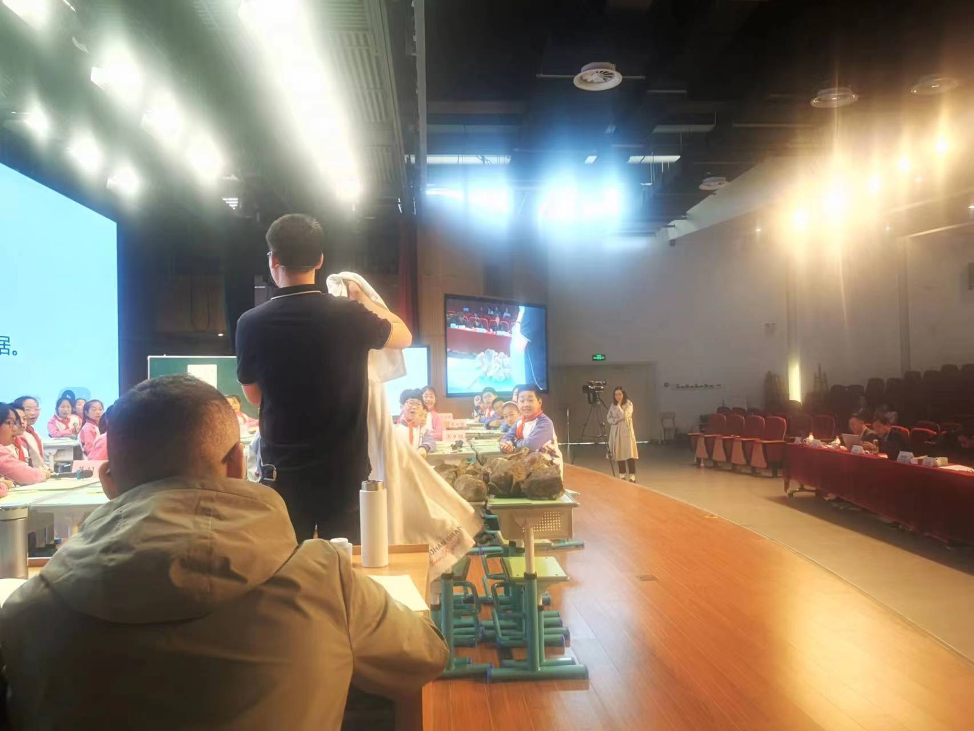
4.学生分组领取岩石，进行观察和记录。
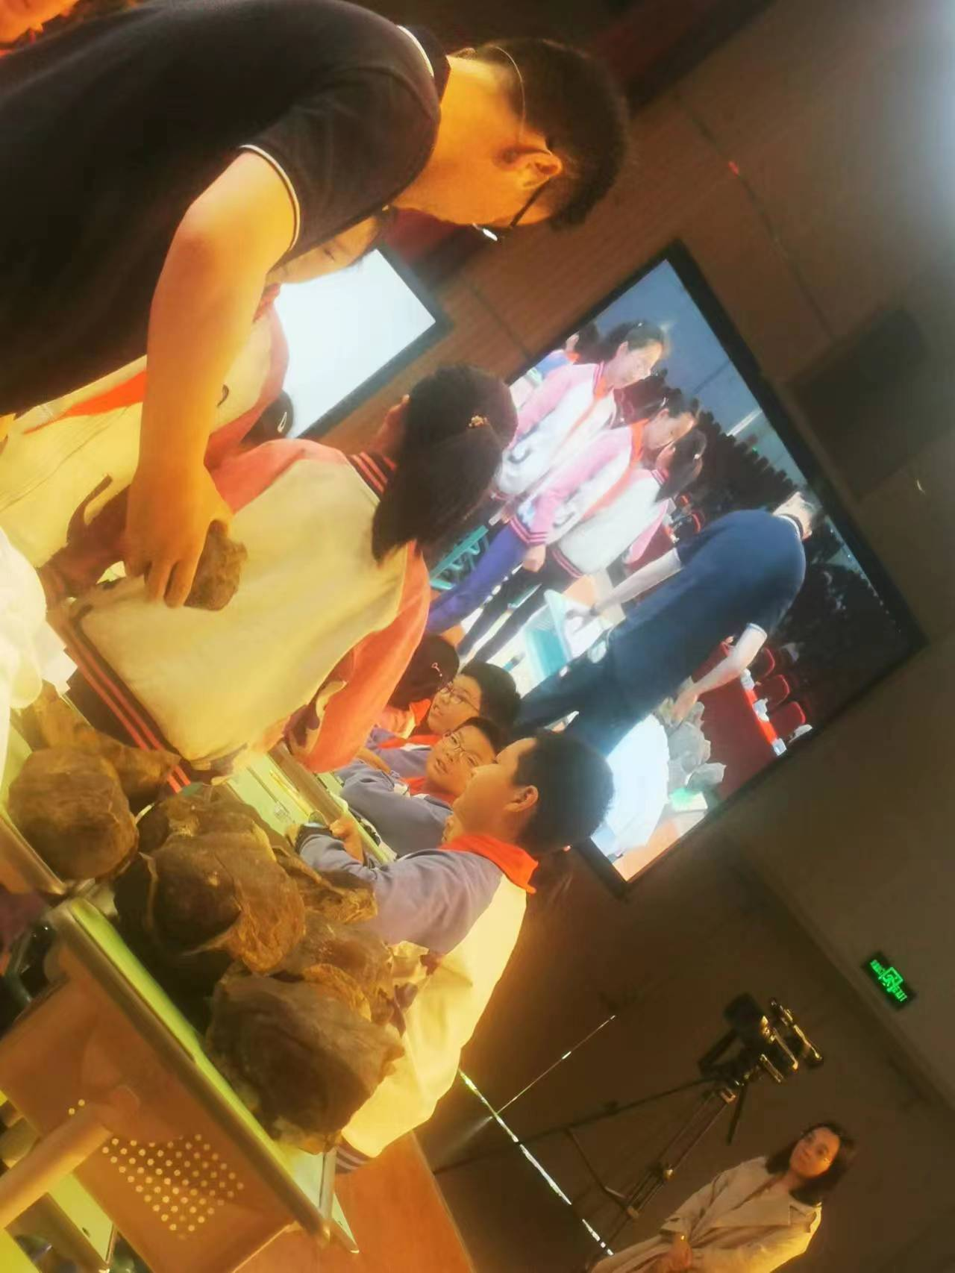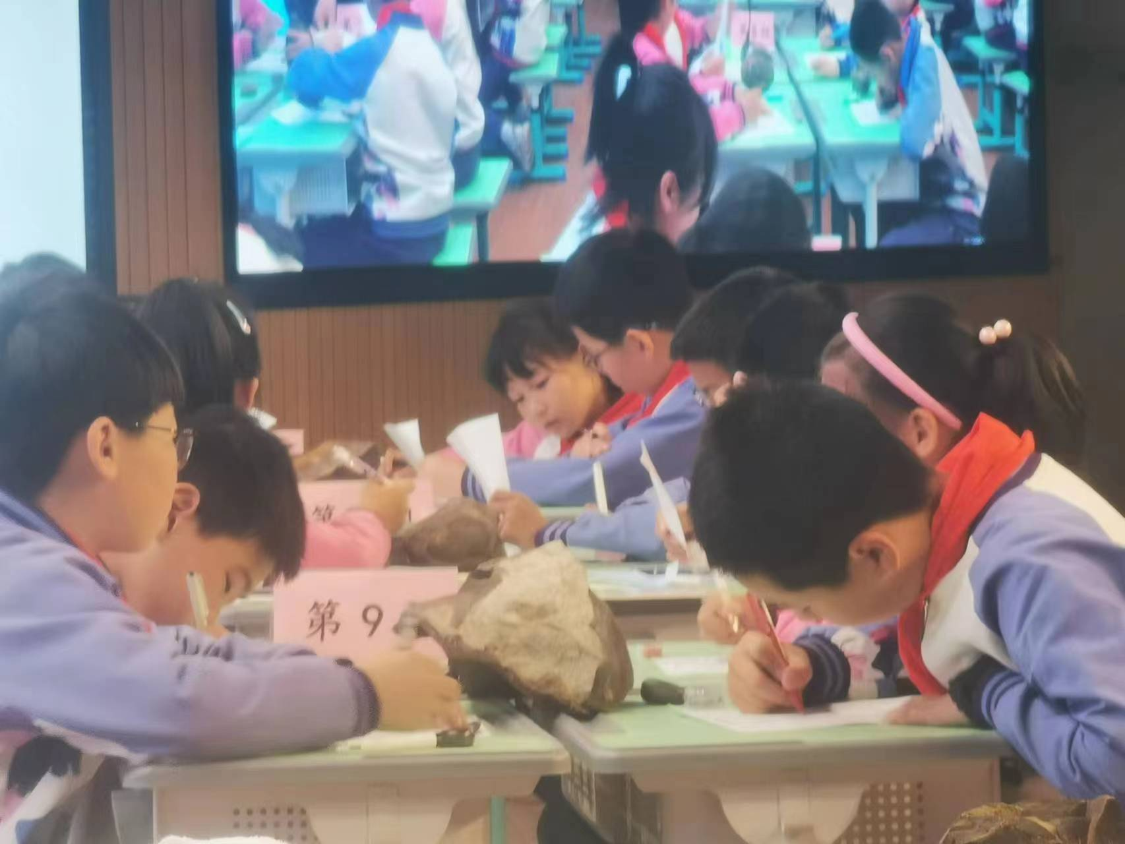
5.教师补充文字资料，让学生进一步获取证据。
三、研讨
1.组织交流
提示：同学发言时，我们最好怎样——注视对方。
生1：上面有裂缝，可能被摔过。
生2：我觉得不是这样的，裂缝是经过地壳移动变化的。
生1：我觉得有可能。
生3：我觉得可能是挖掘时损坏的。
生4：我不赞同，挖掘会留下挖掘痕迹。
生5：我觉得曾经下雨，雨水滴在上面形成的。
师：刚才有几个组说有点像恐龙蛋，谁能说说？
生6：外形椭圆，有三层。
师：是恐龙蛋，说说你的理由。
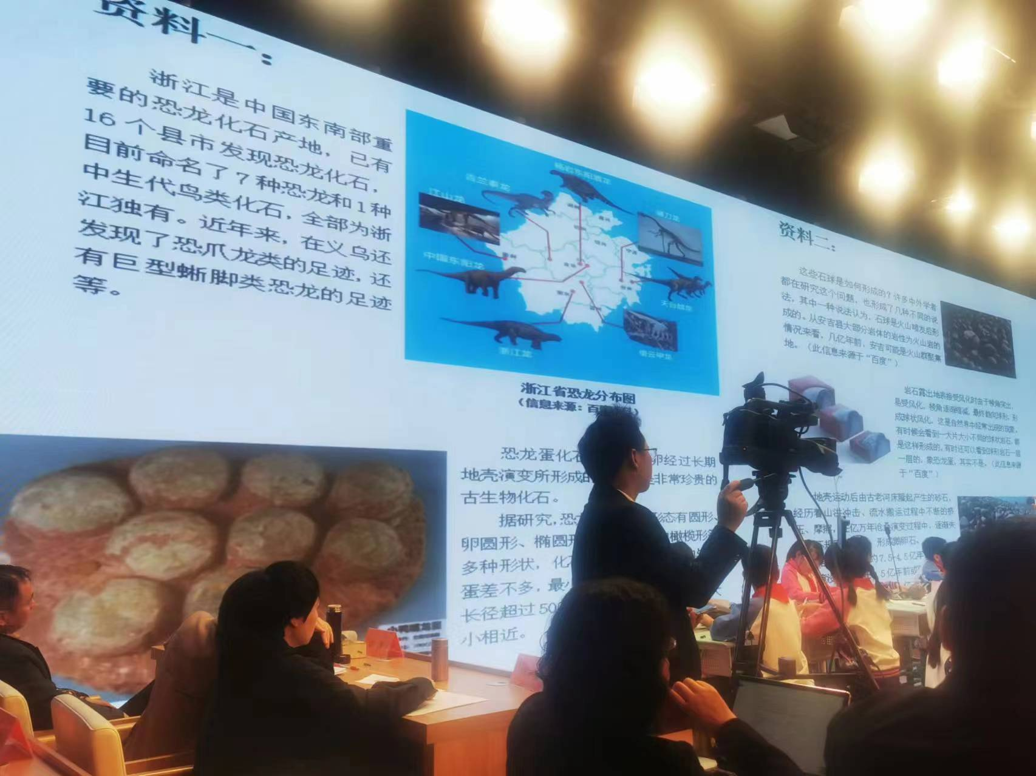
生7：我不同意他的观点，资料上显示湖州，近期没有显示有恐龙。
生8：切割过的话，蛋黄应该是有截然不同的颜色。
生9：有可能是，有可能不是。（证据不够）
生10：可能是山洪冲击形成的。
四、拓展延伸
1.师：我们确定不了，你觉得我们的研究够不够？你要有什么想法？
生1：通过资料，岩石有破裂的痕迹，但不一样是恐龙蛋。
生2：……
2.师：如果回去，你想做什么？
生1：我想研究我家里的石头。
生2：我想继续收集资料。
生3：我想到凤凰山去。

